DZIEŃ ŚLĄSKI
14 marca | 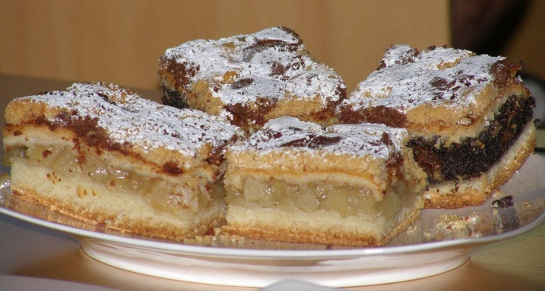

Drodzy uczniowie!!!
Już wkrótce spotkamy się na wspólnej zabawie.
Jak co roku liczymy na Wasze zaangażowanie. Pochwalcie się swoimi umiejętnościami kulinarnymi. Czekamy na Wasze kołoce, szałoty, tuste i inne śląskie smakołyki, od poniedziałku do środy rana.
(Uczniowie poszczególnych klas zgłaszają się do swoich wychowawców).
